问题解决
第2课时
【教学内容】
教科书第54页例3,第57页练习十一第11,12题。
【教学目标】
1.在具体情境中,能应用加减或乘除等多种方法解决简单的实际问题。
2.体验有序列举等解决问题的方法,体验问题解决策略的多样性。
3.培养合作探究、相互交流的积极态度,体会数学与生活的紧密联系。
【教学重、难点】
采用有序列举的数学思想方法解决问题。
【教学具准备】
教师准备:课件、板书(贴纸)。
学生准备:草稿本、题单。
【教学过程】
一、课前交流
课件播放学校的环境和跳绳比赛情况。
[设计意图:课前播放学校的环境和跳绳比赛引起学生的注意,并为新课引入作好铺垫。]
二、感知解决问题方案与计算方法的多样性
1.收集、理解信息(课件出示例3)
(1)引入课题。
教师:老师想和大家一起来欣赏一下我们美丽的校园,这是我们学校每年都要举行的跳绳比赛,都有哪些项目? (短绳、长绳。)同学们为了参加比赛,准备要做跳绳,今天这节课我们就一起来研究解决这样的问题。(板书:问题解决。)
(2)收集信息。
教师:请你仔细观察这幅图,从图中你发现了哪些数学信息?(用10m 长的绳子做跳绳,其中长绳4m,短绳2m。)
(3)理解信息:题目中有没有你不明白的地方? (做一根长绳要4m,一根短绳要2m。)
2.三种解决问题的方案
教师:你准备做哪种绳? (只做短绳;只做长绳;两种绳都做。)
(1)只做长绳或者只做短绳。
①只做短绳。
教师:我们先来解决只做短绳的情况,如果只做短绳,可以做几根? (5根。)
教师:你是怎么想的?
预设1:10-2-2-2-2-2=0。(全部做短绳,每次减2m,减完为止,一共做了5根短绳。)
预设2:2×5=10。
教师:算式中的2,5和10分别是什么意思? (2表示每根绳子长2m,5表示可以做5根,10表示5根短绳长10m。)
预设3:10÷2=5根。(为什么用除法? 10里面有1个2m 就可以做一根短绳,又有1个2m 又做一根短绳,10里面有5个2m,所以我们可以利用除法的意义。)
教师:同学们用3种方法解决了只做短绳的情况,都是做了5根短绳。
② 只做长绳
教师:如果只做长绳可以做几根呢? (2 根。)你是怎样想的?(可以做2根长绳,还剩2m,10-4-4=2m。)
教师:剩下的2米还够做1根长绳吗? (不够。)所以我们最多能做两根长绳。
教师:还有不同的想法吗? (4×2=8m,10-8=2m。)
教师:绳用完了吗? (没有。)剩下的2m 怎么办? (可以做1根短绳。)接下来我们将重点来研究两种绳都做的情况。
(2)两种绳都做。
教师:请孩子们拿出题单1,你可以利用线段来画一画,也可以用算式写一写。
教师:把你的方法告诉给4人小组的伙伴听听。
汇报:收集学生的题单。
①画图

教师:这个同学用的是画图的方法,请你来介绍一下,你做了几根长绳,几根短绳。(我做了1根长绳,3根短绳。)你是怎样想的?(我先做1根长绳,剩下6m,可以做3根短绳。)
教师:画图这种方法很好,很直观地告诉了我们可以做几根长绳,几根短绳。
教师:这个同学还用了算式:4+2+2+2=10m,介绍一下,你的算式是什么意思? (做1 根长绳4m,3 根短绳6m,加起来一共10m。)
教师:无论是算式还是画图的方法其实是一个意思,都是做几根长绳,几根短绳? (1根长绳,3根短绳。)
教师:做1根长绳,3根短绳的同学请举手,你们还有不同的算式吗? (2×3=6m,10-6=4m。)
②除了做1根长绳,3根短绳外,还有没有不同的想法?
教师:请你介绍一下这种画图的方法,你做了几根长绳,几根短绳? (我做了2根长绳,1根短绳。)你是怎样想的? (我先做2根长绳,剩下的2m 还可以做1根短绳。)
教师:这里还有一个算式是这样写的:4×2=8m,10-8=2m,请你说说你做了几根长绳,几根短绳? (我做了2根长绳,1根短绳。做2根长绳8m,剩下2m 刚好可以做1根短绳。)
教师:做2根长绳1根短绳的同学请举手,还有没有不同的算式? (4+4+2=10m。)
(3)小结。
①有序地找方法。
教师:除了可以做1根长绳,3根短绳;2根长绳,1根短绳外,还有没有不同的方法? 为什么没有了呢? 还可以做3根长绳吗? 为什么? (因为3根长绳要12m,绳子不够长。)
教师:想一想怎样才能把两种绳都做的情况找完。一起来看看这张表,我们先做1根长绳,剩下的全部做短绳,做了几根? (做了3根短绳。)我们做了2根长绳,剩下的也是做短绳,做了几根? (做了1根短绳。)继续做3根长绳的时候,发现绳子不够长了,说明我们把所有的情况都找完了。我们在解决这类问题的时候,就需要这样按照1根长绳、2根长绳、3根长绳的顺序,才能把所有的情况找完。
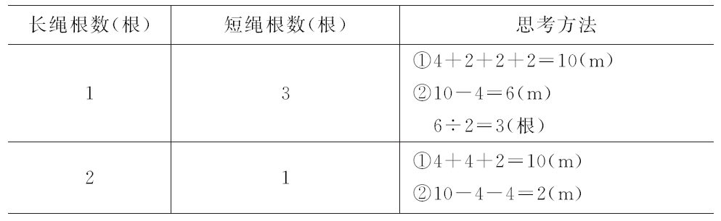

②小结做绳的3种方法。
教师:刚才经过全体同学共同努力解决了做绳的问题,我们回忆一下首先应该做什么? (确定了3种方案:只做短绳;只做长绳;两种绳都做。)在解决两种绳都做的问题的时候,我们利用了画图、写算式的方法,还知道了可以用有序地思考。你学得怎么样呢? 我们来试试解决下面这个问题。
[设计意图:多种方法解决问题之后,引导学生回顾解题过程,比较不同的解决方法和结果。让学生在经历用多种方法解决开放性问题的过程中,初步学习分析问题和解决问题的一些基本方法;感受同一个问题可能有不同的解决方法,用不同的解决方法可以得出不同的结果,培养思维灵活性。]
三、巩固新知,体会解决问题的方案与计算方法的多样性
1.基础练习,应用有序思考的方法解决问题
(1)出示第54页“试一试”,独立完成。
教师:有几种方法? (只坐长凳、只坐短凳、两种凳都坐。)
(2)4人小组交流。
教师:巡视时提示学生:如果两种凳子都准备的话,请有序地思考,把所有的情况找完。
教师:把你的方法在4人小组里面说一说。
(3)汇报。
①只坐长凳,要准备6根,36÷6=6(根)。
②只坐短凳,要准备9根,36÷4=9(根)。
③两种凳子都坐,要准备几根长凳,几根短凳?
2根长凳和6根短凳,6×2=12(人),4×6=24(人),12+24=
36(人);4根长凳和3根短凳,6×4=24(人),4×3=12(人),24+12
=36(人)。
教师:你是怎样有序思考,把所有方法都找到了的? (先准备1根长凳,剩下的人全部准备短凳,发现不行;再准备2根长凳,剩下的人全部准备短凳,这个时候发现能行,就这样1根长凳、2根长凳、3根长凳试下去,就能把所有情况找完。)
2.独立练习(出示练习十一第11,12题)
(1)学生独立完成。
教师:今天解决问题的知识同学们都掌握得不错,有没有信心挑战更难的题目? 翻到教科书第57页,完成第11,12题。
(2)汇报结果。
重点反馈两种船都租和两种花都买的情况。
①两种船都租,租了几只大船,几只小船?
1只大船和6只小船,3×6=18(人),6+18=24(人);2只大船和4只小船,6×2=12(人),3×4=12(人),12+12=24(人);3只大船和2只小船,6×3=18(人),3×2=6(人),18+6=24(人)。
②两种花都买,各买多少枝?
3枝康乃馨和4 枝百合,6 枝康乃馨和2 枝百合。4×6=24(元),3×4=12(元),24+12=36(元);2×6=12(元),4×6=24(元),12+24=36(元)。
3.小结
教师:第12题如果用有序的方法来做,怎样思考? 应该先买1枝康乃馨,36-4=32元,剩下的钱全部买百合32÷6行吗? (不行。)我们再买2枝康乃馨,发现也不行,就这样按顺序试下去,我们就可以找到答案。孩子们想一想,如果我们要更快地找到答案,应该先买康乃馨还是先买百合呢? (先买百合,因为百合贵一些,数字大些,能更快地试到答案。)
[设计意图:通过练习对用有序的数学思想来解决问题的方法进行巩固和加深。]
四、全课小结
教师:今天这节课我们学习了什么? 今天的解决问题我们采用了许多不同的方法,比如做绳子的问题:有3种情况可以只做长绳或者短绳,也可以两种绳都做。我们在解决两种绳都做的问题的时候采用有序的思考,这样能把所有的情况找完。
(重庆市北碚区朝阳小学 吴敏)

